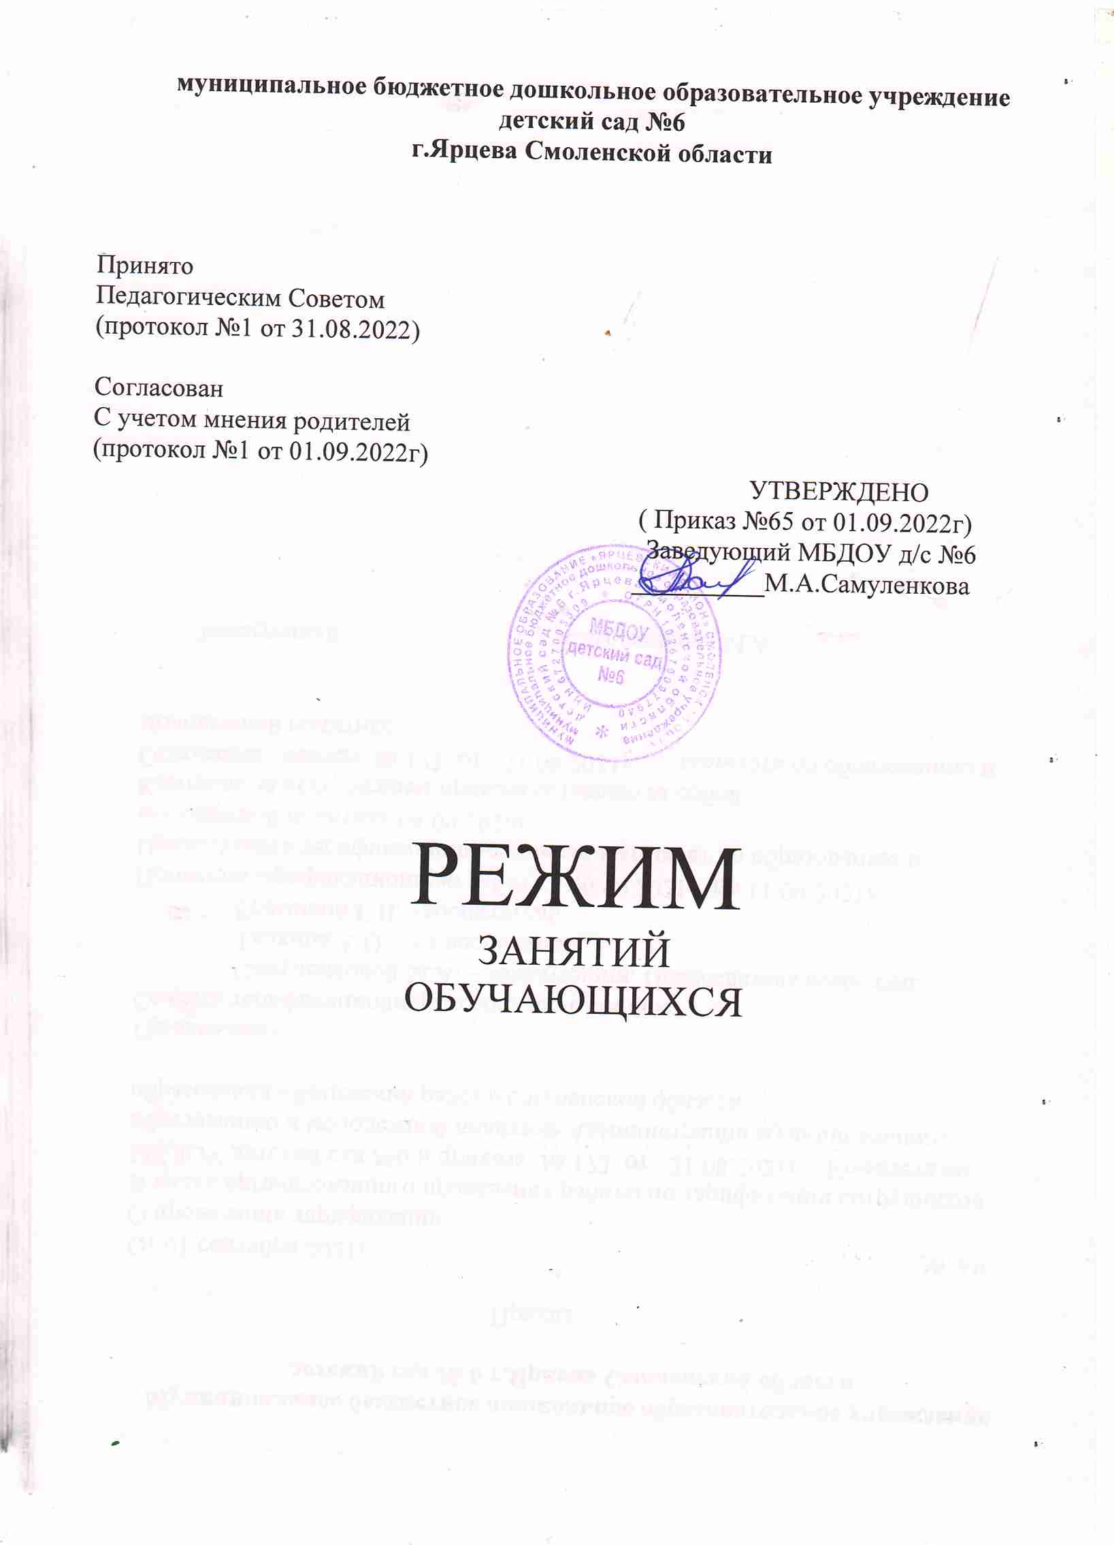

1. Общие положения 2

Настоящий Режим занятий обучающихся (далее – Режим) муниципального бюджетного дошкольного образовательного учреждения детского сада №6 города Ярцева Смоленской области (далее – МБДОУ) разработан в соответствии с Федеральным законом от 29.12.2012 № 273-ФЗ «Об образовании в Российской Федерации»; Санитарными правилами СП 2.4.3648-20 «Санитарно - эпидемиологические требования к организациям воспитания и обучения, отдыха и оздоровления детей и молодежи», утвержденными постановлением Главного государственного санитарного врача РФ от 28.09.2020 № 28; Постановлением Главного государственного санитарного врача РФ от 30 июня 2020 г. № 16 «Об утверждении санитарно-эпидемиологических правил СП 3.1/2.4.3598-20 «Санитарно - эпидемиологические требования к устройству, содержанию и организации работы образовательных организаций и других объектов социальной инфраструктуры для детей и молодежи в условиях распространения новой коронавирусной инфекции (COVID-19)», Уставом МБДОУ в целях сохранения и укрепления психофизического здоровья и эмоционального благополучия воспитанников.

* 1. К обучающимся в зависимости от уровня осваиваемой образовательной программы, формы обучения, режима пребывания в образовательной организации относятся:

1) воспитанники - лица, осваивающие образовательную программу дошкольного образования.

* 1. При организации образовательной деятельности воспитанников МБДОУ реализуются следующие задачи:
* оптимальный режим организованной образовательной деятельности воспитанников: сбалансированность умственной и физической нагрузки;
* осуществление образовательного процесса в формах, специфических для детей данной возрастной группы, прежде всего, в форме игры, познавательной и исследовательской деятельности;
* учет индивидуальных особенностей воспитанников МБДОУ (построение индивидуальных образовательных маршрутов);
* обеспечение санитарно-гигиенической безопасности образовательной деятельности (соблюдение режима проветривания и др.).
  1. Положение принимается Педагогическим советом с учетом мнения Совета родителей, утверждается приказом заведующего МБДОУ, вступает в силу с момента его утверждения и действует до принятия нового.

1.4.Режим занятий устанавливает продолжительность непрерывной образовательной деятельности и максимально допустимый объем образовательной нагрузки при организации образовательного процесса с учетом требований по организации физического воспитания детей дошкольного возраста.

1.5.Образовательные программы дошкольного образования реализуется в МБДОУ в соответствии с сетками непосредственной образовательной деятельности с учетом режима работы детского сада и групп, а также режима дня, соответствующего анатомо-физиологическим особенностям каждой возрастной группы.

1. Организация образовательной деятельности
   1. Запрещается проведение массовых мероприятий с участием различных групп лиц (групповых ячеек), а также массовых мероприятий с привлечением лиц из иных организаций.
   2. Проведение противоэпидемических мероприятий в МБДОУ, включает:

* регулярное проветривание помещений в соответствии с расписанием организованной образовательной деятельности и режима работы МБДОУ;
* обеспечение групповой изоляции с проведением всех занятий в помещениях групповой ячейки и (или) на открытом воздухе отдельно от других групповых ячеек;
* при использовании музыкального или спортивного зала после каждого посещения проведение влажной уборки с применением дезинфицирующих средств.

2.3. Длительность непрерывной образовательной деятельности в МБДОУ для детей до 3-х лет не более 10 минут, от 3 до 4 лет составляет не более 15 минут, для детей от 4 до 5 лет – не более 20 минут, для детей от

5 до 6 лет – не более 25 минут, а для детей от 6 до 7 лет (включительно) – не более 30 минут.

* 1. Максимально допустимый объем образовательной нагрузки в первой половине дня в младшей и средней группах не превышает 30 и 40 минут соответственно, а в старшей и подготовительной – 45 минут и 1,5 часа соответственно. В середине времени, отведенного на непрерывную образовательную деятельность, проводят физкультурные минутки. Перерывы между периодами непрерывной образовательной деятельности составляют не менее 10 минут.
  2. Образовательная деятельность с детьми старшего дошкольного возраста в МБДОУ осуществляется во второй половине дня после дневного сна. Ее продолжительность составляет не более 25-30 минут в день. В середине образовательной деятельности статического характера проводятся физкультурные минутки.
  3. Образовательная деятельность, требующая повышенной познавательной активности и умственного напряжения детей, организуется в первой половине дня. Для профилактики утомления детей проводят физкультурные, музыкальные занятия и т.п.
  4. При организации организованной образовательной деятельности соблюдаются следующие принципы:
     + организованная образовательная деятельность не используется в качестве преобладающей формы организации обучения; в течение дня предусмотрено сбалансированное чередование специально организованной деятельности, самостоятельной деятельности, свободного времени и отдыха детей;
     + при организации образовательной деятельности используется принцип интеграции, который позволяет гибко реализовать в режиме дня различные виды детской деятельности, а также сокращать количество организованной образовательной деятельности в целом и её общую продолжительность;
     + организованная образовательная деятельность может осуществляться по подгруппам;
     + в случае если организованной образовательной деятельности носит статический характер, в середине ее проводится физкультурная минутка;
     + среди общего времени организованной образовательной деятельности, 50% отводится на образовательную деятельность, требующую от детей умственного напряжения, остальные 50% составляет образовательная деятельность эстетического и физкультурно-оздоровительного цикла; среди последних предпочтение отдается двигательно-активным формам деятельности детей;
     + в период с 25 декабря по 10 января в МБДОУ устанавливаются каникулы, во время которых организованная образовательная деятельность, требующая от детей умственного напряжения, не проводится.

1. Организация образовательной деятельности по физическому развитию
   1. В МБДОУ используются следующие формы двигательной деятельности: утренняя гимнастика, организованная образовательная деятельность по физическому развитию (в помещении и на воздухе), физкультурные минутки, подвижные игры, спортивные упражнения и др.
   2. При организации двигательной активности воспитанников предусмотрены организованные формы оздоровительно-воспитательной деятельности с учетом психофизиологических особенностей детей, времени года, режима работы МБДОУ.
   3. Организованная образовательная деятельность по физическому развитию с воспитанниками в возрасте 2 до 7 лет – в спортивном зале.
   4. Организованная образовательная деятельность по физическому развитию для воспитанников проводятся 3 раз в неделю: 2 раза в неделю в помещении, 1 раз в неделю на открытом воздухе.

3.5.Организованная образовательная деятельность на открытом воздухе проводится круглогодично при отсутствии у воспитанников медицинских противопоказаний и наличии спортивной одежды, соответствующей погодным условиям.